TARKVARAARENDUSE PROJEKTI DOKUMENTATSIOON (Ülesanne 3)

1. Praktilise töö sooritamise käik
Eesmärk: Tsüklid ja funktsioonid
Lühikirjeldus: Antud ülesande eesmärgiks oli luua PyGame kood, mis kuvab kasutajale ruudustiku, ning võimaldab seda koodirealt muuta.
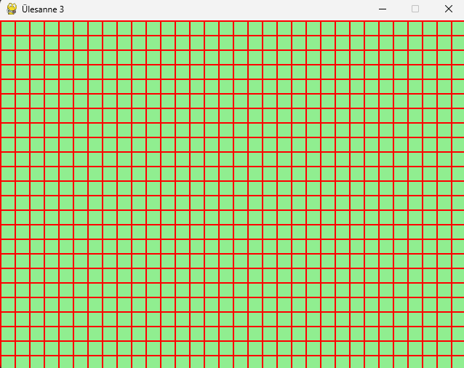
GitHub link:
https://github.com/sokolovtanel/Tarkvaraarenduse-projekt/tree/master/Ülesanne_3

Töötasid üksi või meeskonnas?: Üksi
Kas oled abi saanud kaasõppijalt või ise abistasid kaasõppijat (kellele ja mis ulatuses?) antud ülesande raames: Ei.

2. TI kasutamine
Kas kasutasid töö käigus tehisintellekti abi (nt ChatGPT, GitHub Copilot, DeepSeek vms)?
Kasutasin abivahendina Claude. Soovisin, et selgitaks kuidas for loopiga ruudustikku joonistada.
Kasutasin järgmist prompti: Kuidas on kõige lihtsam pygame-s kogu display raames teha grid?
Claude on üsna usaldusväärne, kuid siiski pidin tema “lihtsat” koodi veel lihtsamaks muutma, seda siis käsitsi. Abiks oli siiski.

3. Esinenud probleemid ja nende lahenduskäik (allikad + kasutatud promptid):
Ainukeseks probleemiks oligi ruudustiku kuvamine, kuid see sai lahendatud ülemise promtiga.

4. Testimine
Testitud käsitsi kõik funktsioonid läbi (värvid, veerud, read, ruudu suurus ja joone laius). Edukaks testimiseks oli tarvis, et kõik toimiks ootuspäraselt ja seda ka tegi.

5. Eneseanalüüs:
5.1. Kuidas sul läks?
Hästi
5.2. Kas avastasid uusi Python'i tehnikaid või lähenemisi?
Ikka, sain töötada for loopiga.
5.3. Enesehinnang:
4 – Lävend on saavutatud (ülesanne on korrektselt täidetud ja vastab ootustele)
5.4. Mida teeksid järgmisel korral teisiti?
Pöörduks kiiremini AI abi poole selgituste saamiseks, ise pusida küll hea, aga samuti aeganõudev. AI-lt selgitusi küsides saab kiiremini pihta.
5.5. Kuidas mõjutas tehisintellekti kasutamine sinu õppimist ja arusaamist?
Positiivselt. Küsisin lihtsat selgitust ja selle ka sain.
5.6. Kas tundsid, et AI tegi töö liiga lihtsaks või pigem aitas paremini mõista lahendust?
Pigem aitas mõista. Võimalus oli ka copy-paste teha, aga see ei ole eesmärk.

